**Dokumen Spesifikasi Keperluan Sistem Versi 1.0**

*(System Requirement Specification – SRS)*

**Sistem Pengiraan Gaji Bulanan Pekerja**

**17/08/2017**

Oleh:

NUREEN NABILA BINTI MUHAMMAD ALI

*1KPD1*

KOLEJ VOKASIONAL PERDAGANGAN JOHOR BAHRU

Isi Kandungan Halaman

1.0 PENGENALAN 1

1.1 TUJUAN 1

1.2 CADANGAN KUMPULAN SASARAN 1

1.3 SKOP PROJEK 1

2.0 PENERANGAN KESELURUHAN 1

2.1 PERSPEKTIF & CIRI-CIRI SISTEM 1

2.2 PERSEKITARAN PENGOPERASIAN 4

2.3 KEKANGAN REKABENTUK DAN IMPLEMENTASI 5

2.4 DOKUMENTASI PENGGUNA 6

2.5 ANDAIAN DAN KEBERGANTUNGAN SISTEM 8

3.0 ALIRAN PROSES 9

4.0 CIRI-CIRI SISTEM (KEPERLUAN) 10

5.0 CARTA GANTT 13

6.0 KOS PEMBANGUNAN 14

7.0 RUMUSAN 15

## PENGENALAN

## TUJUAN

Tujuan dokumen ini diwujudkan adalah untuk menerangkan keseluruhan fungsi dan spesifikasi keperluan bagi projek Sistem Pengiraan Gaji Bulanan Pekerja

## CADANGAN KUMPULAN SASARAN

Menerangkan keseluruhan fungsi dan spesifikasi dan spesifikasi keperluan bagi projek sistem pengiraan gaji bulanan pekerja

*.............................................................................................................................................*

*.............................................................................................................................................*

.............................................................................................................................................

## SKOP PROJEK

Tujuan projek ini adalah untuk membina sebuah sistem untuk mengira gaji bulanan seorang pekerja. Pengguna perlu memasukkan bilangan jam bekerja sehari, bilangan hari bekerja sebulan dan bilangan jam bekerja lebih masa untuk sebulan.

Menggunakan maklumat yang dimasukkan, sistem akan memaparkan kiraan gaji sebulan dan membenarkan pengguna untuk mencetak paparan tersebut.

Sistem ini akan memberi kemudahan dari segi:

a)memasukkan bilangan jam bekerja bekerja sehari.........................................................................................................................................

b)bilangan hari pekerja sebulan ...............................................................................................................................

c) ...bilangan jam bekerja lebih masa untuk sebulan........................................................................................................................................

## PENERANGAN KESELURUHAN

## PERSPEKTIF & CIRI-CIRI SISTEM

**Data**

Pengguna perlu memasukkan empat data berikut:

1. Nama pekerja
2. Bilangan jam bekerja sehari (maksimum 9 jam)
3. Bilangan hari bekerja sebulan (maksimum 30 hari)
4. Bilangan jam kerja lebih masa untuk sebulan (maksimum 50 jam)

**Proses & Paparan Sistem Yang Dijangka**

Sistem akan bermula dengan meminta pengguna memasukkan nama pekerja ke dalam sistem. Rujuk Rajah 1.

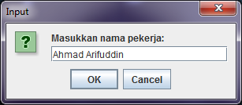

Rajah 1

Kemudian, pengguna perlu memasukkan bilangan jam bekerja sehari. Rujuk Rajah 2.

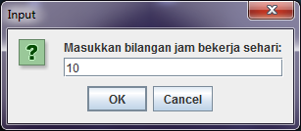

Rajah 2

Jika pengguna memasukkan bilangan jam melebihi bilangan maximum, pengguna perlu memasukkan bilangan jam semula sehingga pengguna memasukkan bilangan jam yang betul. Rujuk Rajah 3.

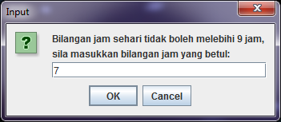

Rajah 3

Setelah pengguna memasukkan bilangan jam yang betul, pengguna diminta memasukkan bilangan hari bekerja untuk sebulan. Rujuk Rajah 4.

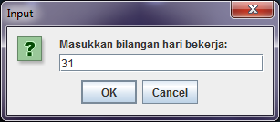

Rajah 4

Jika pengguna memasukkan bilangan hari melebihi bilangan maximum, pengguna perlu memasukkan bilangan hari semula sehingga pengguna memasukkan bilangan hari yang betul. Rujuk Rajah 5.

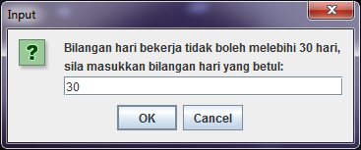

Rajah 5

Setelah pengguna memasukkan bilangan hari yang betul, pengguna diminta memasukkan bilangan jam kerja lebih masa untuk sebulan. Rujuk Rajah 6.

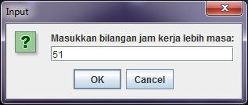

Rajah 6

Jika pengguna memasukkan bilangan jam melebihi bilangan maximum, pengguna perlu memasukkan bilangan jam semula sehingga pengguna memasukkan bilangan jam yang betul. Rujuk Rajah 7.

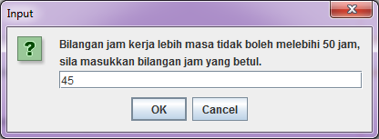

Rajah 7

Setelah semua data dimasukkan dengan betul, sistem akan menggunakan data yang dimasukkan untuk mengira gaji bulanan pekerja.

Kadar pembayaran gaji adalah seperti berikut:

1. RM20 bagi setiap jam bekerja biasa
2. RM15 tambahan bagi setiap jam kerja lebih masa

Setelah pengiraan dibuat, sistem akan memaparkan maklumat gaji bulanan pekerja. Rujuk Rajah 8.

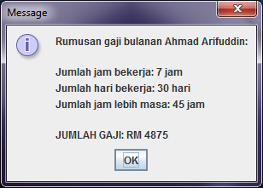

Rajah 8

## ALIRAN PROSES

Input nama pekerja

bilangan jam bekerja

sehari

>==9

T

Output pengguna perlu memasukkan bilangan jam semula sehingga pengguna memasukkan bilangan jam yang betul.

F

Bilangan hari bekerja sebulan >==30

T

Output pengguna perlu memasukkan bilangan hari semula sehingga pengguna memasukkan bilangan hari yang betul

F

Bilangan jam kerja lebih masa >==50

T

output pengguna perlu memasukkan bilangan jam semula sehingga pengguna memasukkan bilangan jam yang betul.

T

Jumlah jam pekerja+ hari pekerja + jam lebih masa

T

output jumlah gaji

## CIRI-CIRI SISTEM (KEPERLUAN)

USE CASE DIAGRAM

pegawai

pekerja

<SILA BINA CLASS DIAGRAM>

<SILA BINA CLASS DIAGRAM>

Sistem gaji

-no gaji

-keterangan

transaksi

pekerja

-vcxzxcvbn

Nama

Umur

No kad pengenalan

alamat

Tambah()

Ubah()

Data gaji

Gaji jam pekerja

Gaji hari pekerja

Gaji masa lebih pekerja

Tambah()

Ubah()

<SILA BINA STATE DIAGRAM>

Sistem gaji

pekerja

login

input gaji

List gaji

Menu pekerja

Home page

Laporan gaji

Log out

Daftar gaji

<SILA BINA SEQUENCE DIAGRAM>

bank

pekerja

pengurus

gaji

Dapat gaji

Masukkan gaji

Ambil gaji

<SILA BINA STORYBOARD>

1

2

3

4

1)sistem gaji pekerja

2)nama pekerja

3)password pekerja

4)log in

## CARTA GANTT

<SILA CARTA GANTT>

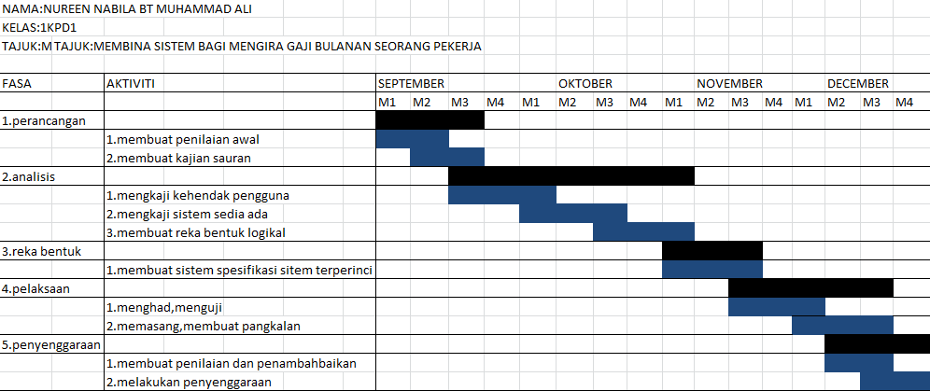

## PSEUDO CODE

1.mula

2.Input nama pekerja

3.input bilangan jam bekerja sehari >==9

Output pengguna perlu memasukkan bilangan jam semula sehingga pengguna memasukkan bilangan jam yang betul.

4.input Bilangan hari bekerja sebulan >==30

Output pengguna perlu memasukkan bilangan hari semula sehingga pengguna memasukkan bilangan hari yang betul

5.input Bilangan jam kerja lebih masa >==50

output pengguna perlu memasukkan bilangan jam semula sehingga pengguna memasukkan bilangan jam yang betul.

6.input kira jumlah gaji bulanan seorang pekerja

output Jumlah jam pekerja+ hari pekerja + jam lebih masa

7.tamat

## INPUT PROSES OUTPUT

Input

1)input nama

2) input bilangan jam bekerja sehari >==9

3) input Bilangan hari bekerja sebulan >==30

4) input Bilangan jam kerja lebih masa >==50

Proses

1. kira jumlah gaji bulanan seorang pekerja

output

1)Output pengguna perlu memasukkan bilangan jam semula sehingga pengguna memasukkan bilangan jam yang betul.

2)Output pengguna perlu memasukkan bilangan hari semula sehingga pengguna memasukkan bilangan hari yang betul

3)output pengguna perlu memasukkan bilangan jam semula sehingga pengguna memasukkan bilangan jam yang betul.

4)output Jumlah jam pekerja+ hari pekerja + jam lebih masa